中期测验
课程名称 数字图像处理技术及应用
实验成绩
指导教师 姚培娟
实 验 报 告
院系 信息工程学院计算机系
专业 计科3班(专升本) 学号 1803010130
姓名 连云鹏
代码框架：
#include<opencv2\opencv.hpp>
#include<iostream>
using namespace std;
using namespace cv;
int imgSobel();
int imgCanny();
int imgLaplacian();
Mat src, srcgray, dst;
char fileName[50];
int c = 0;
int main()
{
cout << "please input path and file name" << endl;
cin >> fileName;
src = imread(fileName);
if (!src.data) { cout << "error" << endl; return -1; }
imshow("原图像", src);
GaussianBlur(src, src, Size(3, 3), 0, 0, BORDER_DEFAULT);
cvtColor(src, srcgray, COLOR_RGB2GRAY);
imshow("灰度图像", srcgray);
while (true)
{
c = waitKey(500);
if ((char)c == 'q') { break; }
if ((char)c == 'a') { break; destroyAllWindows(); }
if ((char)c == 's') {
imgSobel();
}
if ((char)c == 'c') {
imgCanny();
}
if ((char)c == 'l') {
imgLaplacian();
}
}
waitKey(0);
return 0;
}
int imgSobel(){
Mat grad_x, grad_y, abs_grad_x, abs_grad_y;
//求x方向梯度
Sobel(srcgray, grad_x, CV_16S, 1, 0, 3, 1, 1, BORDER_DEFAULT);
convertScaleAbs(grad_x, abs_grad_x);
//求y方向的梯度
Sobel(srcgray, grad_y, CV_16S, 0, 1, 3, 1, 1, BORDER_DEFAULT);
convertScaleAbs(grad_y, abs_grad_y);
//合并梯度
addWeighted(abs_grad_x, 0.5, abs_grad_y, 0.5, 0, dst);
imshow("imgSobel", dst);
waitKey(0);
return 0;
}
int imgCanny(){
Canny(srcgray, dst, 3, 9, 3);
imshow("imgCanny", dst);
waitKey(0);
return 0;
}
int imgLaplacian(){
Laplacian(srcgray, dst, CV_16S, 3, 1, 0, BORDER_DEFAULT);
convertScaleAbs(dst, dst);
imshow("imgLaplacian", dst);
waitKey(0);
return 0;
}
截图：
Sobel：
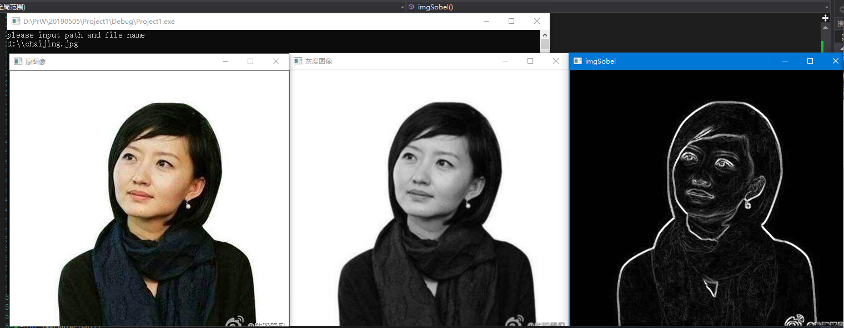
Canny：
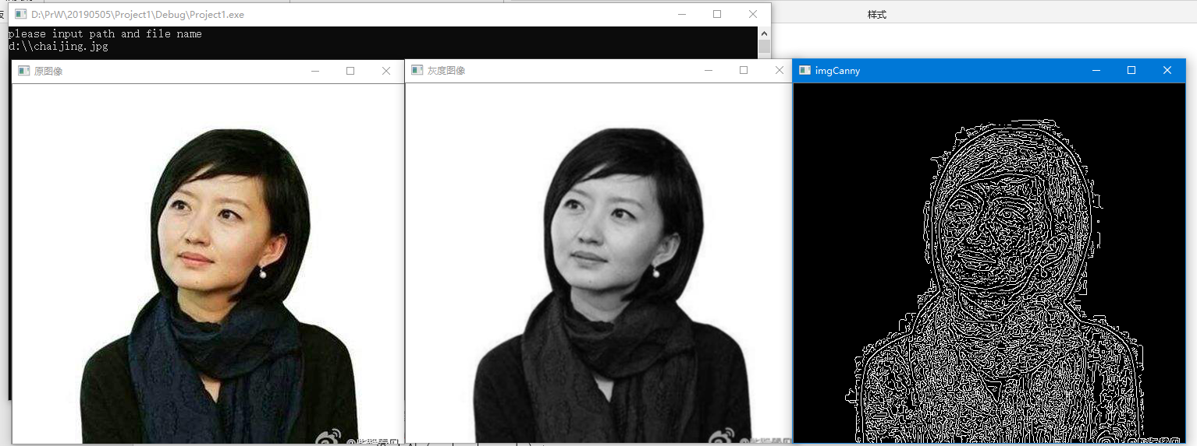
Laplacian：
